OPLYSNING OM PERSONDATA OM VORES KUNDER

PN Entreprise | Steensbergsvej 25, 3230 Græsted
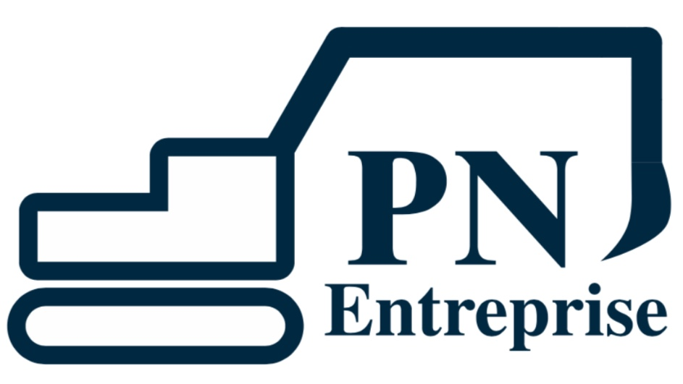
Oplysninger om Persondata til vores kunder.

Retningslinjer for behandling af personoplysninger for kunder i forbindelse med opfyldelse af aftale hos PN ENTREPRISE, CVR-nr. 26015448.

Oversigt
1. Generelt 2
2. Personoplysninger 2
2.1 Hvad er personoplysninger? 2
2.1 Hvor længe opbevares personoplysningerne? 2
2.1. Hvad bruges personoplysninger til? 3
2.2. Retten til indsigt i dine personoplysninger 3
2.3. Retten til berigtigelse af dine personoplysninger 3
2.4. Retten til sletning af dine personoplysninger 4
2.5. Beskyttelse af personoplysninger 4
2.6. Ændringer i behandlingen af personoplysninger 4
3. Kontakt 5

- Generelt

Gennem din aftale med PN ENTREPRISE indsamles der personoplysninger om dig.

Disse retningslinjer er udarbejdet ud fra EU’s Databeskyttelsesordning, som får virkning i Danmark fra 25. maj 2018, samt den nye danske databeskyttelseslov, der supplerer reglerne i databeskyttelsesforordningen og den nuværende persondatalov (samlet ”gældende lovgivning”).

Du vil her kunne læse om de informationer, der indsamles, herunder hvordan oplysningerne behandles, hvad de bruges til, hvem der har adgang til oplysningerne og hvem du kan kontakte, hvis du har spørgsmål eller indsigelser vedrørerende de indsamlede oplysninger.

- Personoplysninger

Hvad er personoplysninger?

PN ENTREPRISE beder om dine almindelige kontaktoplysninger, når du indgår en aftale med firmaet. Det er primært oplysninger som navn, adresse, postnummer, telefon- og mobilnummer, e-mail mv. Oplysninger vedrørende aktie- og/eller anpartsselskabers navn, adresse mv. vedrører ikke en fysisk person og er derfor ikke omfattet af persondataforordningen.

De personoplysninger, som der vil blive indsamlet, bruges til at identificere dig som kunde samt levere de services, du har købt af os.

De personoplysninger, som PN ENTREPRISE indsamler i forbindelse med samarbejdet, vil blive opbevaret i vores IT-system og/eller i et fysisk register.

Hvor længe opbevares personoplysningerne?

Opbevaringen af personoplysninger afhænger af, hvor længe din aftale med PN ENTREPRISE består.

Når du køber en service hos PN Entreprise, har vi som firma brug for dine personoplysninger som dokumentation, indtil servicen er betalt og leveret, en eventuel fortrydelsesfrist er udløbet, og fristen for betalinger er udløbet. Er der 1 og 5 års gennemgang, vil personoplysningerne stadig være gældende, efter endt service.

Under de løbende aftaleforhold opbevares de oplysninger, firmaet har indsamlet på dig i vores IT system, samt en fysisk mappe, hvorefter personoplysningerne arkiveres.

Dine personoplysninger vil som udgangspunkt efter gældende regler blive opbevaret hos PN ENTREPRISE i en periode på 5 år fra udgangen af det regnskabsår materialet vedrører. Når personoplysningerne ikke længere er relevante, og vi ikke er forpligtiget til at opbevare dem, vil alle personoplysninger vedrørerende dig blive slettet.

Hvad bruges personoplysninger til?

De personoplysninger, vi indsamler om dig i forbindelse med vores aftale, bruges først og fremmest til almindelig kundeadministration, herunder eksempelvis til opfyldelse af din indgået aftale mellem dig og PN ENTREPRISE, samt fremsendelse af tilbud og faktura.

Oplysningerne vil som udgangspunkt ikke blive videregivet til tredjepart, imidlertid kan dine almindelige kontaktoplysninger videregives til vores samarbejdspartnere, såfremt vi har brug for deres hjælp til at kunne opfylde aftalen.

Derudover kan vi behandle dine oplysninger, hvis behandlingen er nødvendig for PN ENTREPRISE (eller tredjepart) kan forfølge en legitim interesse, medmindre hensynet til dig går forud herfor, – det kan eksempelvis være i forbindelse med diverse ombygninger eller lignende situationer.

Anden videregivelse tillades kun, såfremt gældende lovgivning undtagelsesvis tillader videregivelse af personoplysninger.

Retten til indsigt i dine personoplysninger

Du har som kunde hos PN ENTREPRISE ret til at få firmaets bekræftelse på, om personoplysninger vedrørende dig selv behandles og i givet fald adgang til personoplysningerne.

Du er tillige berettiget til at anmode om at modtage personoplysningerne om dig selv, som du har afgivet til PN ENTREPRISE (dataportabilitet). Du er desuden berettiget til at gøre indsigelse mod behandlingen af dine personoplysninger.

Retten til berigtigelse af dine personoplysninger

Du har ret til at få urigtige personoplysninger om dig selv berigtiget af firmaet uden unødig forsinkelse.

Retten til sletning af dine personoplysninger

Du har ret til at få personoplysninger om dig selv slettet af PN ENTREPRISE uden unødig forsinkelse, hvis firmaet ikke forsat har en legitim interesse i at opbevare dine personoplysninger.

Bemærk venligst, at såfremt PN ENTREPRISE i henhold til gældende lovgivning er forpligtiget til opbevarer oplysningerne, kan du ikke kræve, at dine personoplysninger slettes.

Beskyttelse af personoplysninger

Ifølge gældende lovgivning skal dine personlige oplysninger opbevares sikkert og fortroligt. Vi gemmer de personlige oplysninger, som du afgiver i firmaets IT-system, samt en fysisk mappe.

Vores sikkerheds foranstaltninger kontrolleres løbende for at afgøre, om vores behandling af personoplysninger håndteres forsvarligt og inder hensynstagen til dine rettigheder som kunde.

Ændringer i behandlingen af personoplysninger

Vi forbeholder os ret til at opdatere og ændre nærværende retningslinjer for behandling af personoplysninger. Ændres retningslinjerne, rettes datoen for ”sidst opdateret” til sidst i dette dokument. Disse retningslinjer bliver evaluret og om nødvendigt revideret en gang årligt.

- Kontakt

Hvis du ønsker adgang til de oplysninger, som er registreret om dig hos PN ENTREPRISE, skal du rette henvendelse til Per fyrsterling, enten via e-mail pfyrsterling@gmail.com eller telefonisk på 60402727.

Er der registreret forkerte data, eller har du andre indsigelser, skal du rette henvendelse til samme sted. Du har mulighed for at få indsigt i, hvilke informationer der er registreret om dig.

Hvis du ønsker at klage over PN ENTREPRISES behandling af dine personoplysninger kan dette ske til Datatilsynet.

Datatilsynet
Borgergade 28, 5
1300 København K
Tlf.: 33193200
E-mail: dt@datatilsynet.dk

Med venlig hilsen
PN ENTREPRISE

Senest revideret: 9. april 2018
Næste revision: senest 9. april 2019

